题型7 实验类解题模板练
[解题模板概述] 实验探究型试题要求学生设计实验原理，选择实验器材，安排实验步骤，设计实验数据处理的方法及分析实验现象，主要考查学生是否理解实验原理和具备分析实验结果的能力，是否具有灵活运用实验知识的能力，是否具有在不同情景下迁移知识的能力。其解题思维模板如下：
第一步：审准目的、原理和要求 | 第二步：确定和处理三种变量 | 第三步：编写步骤，预测结果与结论
(1)明确实验目的，弄清实验类型是验证类还是探究类。(2)明确实验原理，理解实验依据。(3)明确实验中的问题要求和实验变量。 | 确定处理自变量(实验变量)、因变量(反应变量)、无关变量。 | (1)编写步骤：①首先分组编号；②其次材料处理——不施加实验变量设为对照组，施加实验变量设为实验组，控制无关变量；③观察或测量并记录实验结果。  (2)预测结果与结论：表述方式因实验类型不同有所区别。

典例剖析
科学施肥可使作物接近最高产量而又不会造成肥料浪费。实验表明锌肥的施用量与番茄的果实产量密切相关，如图为实验结果曲线图，请完善探究实验的相关问题。
INCLUDEPICTURE "730.TIF" \* MERGEFORMAT 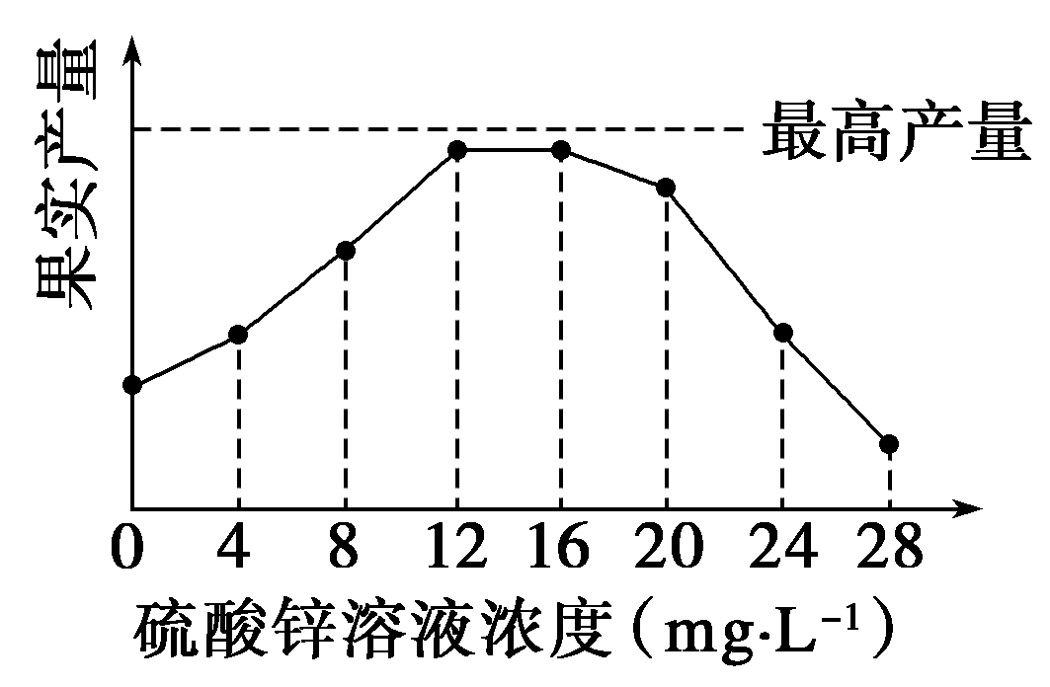
(1)实验目的：____________________________。
材料用具：不同浓度的硫酸锌溶液(本实验SO对实验结果的影响可忽略)，用相同的杉木糠和土壤浸出液栽培的240株长势相同的番茄幼苗。
(2)实验步骤：
①将240株番茄幼苗平均分成________组并编号；
②在相同且适宜的条件下将幼苗培养至花蕾期，____________________________________；
③继续培养至果实成熟，___________________________。
④绘制实验结果曲线图(如图)。
(3)实验分析与结论：
①结果表明，施用锌肥的最佳浓度范围是____________。
②根据该实验的结果分析科学施肥的理由：__________________________。
INCLUDEPICTURE "左括.TIF" \* MERGEFORMAT 思维导表 INCLUDEPICTURE "右括.TIF" \* MERGEFORMAT
第一步：审准目的、原理和要求 | 分析曲线可知硫酸锌溶液浓度不同，果实产量不同，本实验的目的是探究锌肥的施用量对果实产量的影响。
第二步：确定和处理三种变量 | 自变量是硫酸锌溶液浓度，因变量是果实产量，无关变量有环境条件、所用的杉木糠、番茄幼苗的长势、实验组中硫酸锌溶液和对照组中蒸馏水的使用量。
第三步：编写步骤，预测结果与结论 | (1)确定对照及分组：不施锌肥(喷蒸馏水)的为对照组，由曲线图可看出绘了8个点，即分了8组。  (2)实验组喷施适量且等体积的不同浓度的硫酸锌溶液，对照组喷施等量的蒸馏水，继续培养至果实成熟，称出每组番茄所结果实的质量。  (3)由曲线图可知，施用锌肥的最佳浓度范围应该是果实产量最高时的浓度范围，即12～16_mg·L^{－1}。  (4)由曲线图可知锌肥的施用量超过最佳浓度范围时会有什么后果？使果实产量下降，并造成浪费。
答案 (1)探究锌肥施用量对番茄果实产量的影响(探究种植番茄时施用锌肥的最佳浓度范围)
(2)①8 ②实验组喷洒适量且等体积的不同浓度的硫酸锌溶液，对照组喷洒等量的蒸馏水 ③称量每组番茄所结果实的质量
(3)①12～16 mg·L^{－1} ②锌肥施用量超过最佳范围(12～16 mg·L^{－1})时果实产量下降，且造成浪费
解析 (1)根据题干信息可以看出，本实验研究的是“锌肥的施用量与番茄的果实产量的关系”，曲线图上可以看出“不同硫酸锌溶液浓度下，番茄果实产量不同”，因此本实验的实验目的就是“探究锌肥施用量对番茄产量的影响”。(2)题中曲线图横坐标中不同硫酸锌溶液浓度的数量是分组的依据。曲线图中给出了7种不同浓度的硫酸锌溶液，再考虑要设计对照实验，因此要把240株番茄幼苗平均分成8组。在花蕾期，7个实验组喷洒适量且等体积的不同浓度的硫酸锌溶液，对照组喷洒等量的蒸馏水。通过比较成熟后各组番茄果实的质量得出结论。(3)根据曲线图可判断，硫酸锌浓度在12～16 mg·L^{－1}时，番茄产量最高，超过此浓度范围果实产量下降。

实战训练
1．甲、乙、丙三位同学围绕酶的特性进行了如下探究实验，请你运用所学知识，指出三位同学实验中存在的问题，并提出修正方案。
(1)甲同学探究酶具有催化作用：取1支试管，加入2 mL H₂O₂溶液，再加2滴新鲜土豆研磨液，观察到有大量气泡产生，用带火星的卫生香检测，卫生香猛烈燃烧，说明酶具有催化作用。
存在问题：___________________________。
修正方案：_________________________________________。
(2)乙同学探究pH对酶活性的影响：①取12支试管并编号为1～12，分别加入一个体积为0.3 cm³的蛋白块，调节各试管的pH分别为1～12；②同时向12支试管内各加入相应pH的等量的胰蛋白酶；③均放入盛有冰水的大烧杯内一段时间；④观察并记录各试管中蛋白块消失的时间。
存在问题：_____________________________________________________________________。
修正方案：_________________________________________________________________。
(3)丙同学探究温度对酶活性的影响：①取6支试管并编号为A、A₁、B、B₁、C、C₁。在试管A、B、C中都加入等量的淀粉溶液，在试管A₁、B₁、C₁中都加入等量且适量的淀粉酶溶液。②将试管A、A₁放入60 ℃水中，将试管B、B₁放入100 ℃水中，将试管C、C₁放入冰水中，维持5 min。③分别将等量且适量的淀粉酶溶液注入相同温度下的淀粉溶液中，摇匀后，在相应温度下维持5 min。④取出试管，用斐林试剂检测实验结果。
存在问题：__________________________________________________________。
修正方案：__________________________________________________________。
答案 (1)缺少对照组 应再取1支试管，滴加2滴蒸馏水，其余条件都相同 (2)无关变量(或温度)不适宜 应把12支试管放入37 ℃的水浴中保温相同时间 (3)检测结果的试剂不合适 应该是取出试管，各加入等量的碘液
解析 评价三位同学的实验方案时，首先要从实验步骤的描述中思考实验目的是什么，再分析实验的自变量和因变量。在评价实验方案时，常围绕对照原则、单一变量原则、等量原则以及实验处理的细节几个方面进行。(1)从“实验目的”中找出“自变量”，然后根据自变量设计实验，分组进行探究，是解答本小题的突破口。“探究酶具有催化作用”是实验目的，其自变量是有无酶。新鲜土豆研磨液中含有过氧化氢酶，因此，应设置一个空白对照组——添加等量的蒸馏水。(2)“探究pH对酶活性的影响”是实验目的，设计实验时必须要保证其他无关变量相同且适宜，不能影响酶的活性。本题中将各组试管置于冰水中不合理。(3)对于实验结果的观察，有些可以不借助试剂，如第(2)小题，有些需要借助试剂，如本小题。使用斐林试剂检测时要用水浴加热处理，放入冰水中的一组在加热过程中，可能仍会有酶促反应进行，因此可改用碘液检测，再根据颜色深浅，判定酶促反应进行的程度。
2．请设计实验验证生长素是以酸化细胞壁的方式促进细胞生长的。
Ⅰ.材料用具：燕麦胚芽鞘若干，中性缓冲液，弱酸性缓冲液，适宜浓度的生长素中性缓冲液，蒸馏水，锥形瓶等其他相关实验器材。
Ⅱ.方法步骤
(1)选取________________________的燕麦胚芽鞘若干，切去尖端；测量并记录长度，用蒸馏水浸洗胚芽鞘切段，吸干表面水分。
(2)取锥形瓶3个，分别编号为A、B、C；把____________________________________，分别放入3个锥形瓶中。
(3)在A瓶中加入中性缓冲液2 mL；B瓶中加入__________________；C瓶中加入________________。分别加盖，并放在____________的条件下培养。
(4)一段时间后，______________________________。
Ⅲ.结果预测：A组胚芽鞘切段的长度变化不明显；B组胚芽鞘__________；C组胚芽鞘____________________。
答案 Ⅱ.(1)生长状况一致 (2)浸洗过的燕麦胚芽鞘切段平均分成3份 (3)弱酸性缓冲液2 mL 适宜浓度的生长素中性缓冲液2 mL 相同且适宜 (4)测量并记录三组胚芽鞘切段的长度 Ⅲ.切段伸长明显 伸长量与B组大致相当
解析 本题是验证性实验，实验的目的是验证生长素是以酸化细胞壁的方式促进细胞生长的，根据题干提供的实验材料和方法步骤，可以设置三组实验，一组添加中性缓冲液(空白对照组)、一组添加弱酸性缓冲液(条件对照组)、一组添加适宜浓度的生长素中性缓冲液(实验组)，三组实验相互对照可以说明生长素促进细胞生长的原理是其酸化了细胞壁而非外界环境中的酸性物质。
3．植物的顶芽生长占优势，而侧芽生长受抑制的现象，称为“顶端优势”。某校生物小组的同学欲探究顶端优势是否与植物激素有关，做了如下实验，请完成有关实验内容。
(1)实验目的：__________________________________________________________。
(2)实验假设：顶芽产生生长素抑制侧芽生长。
(3)实验材料：发育状况相近的杨树幼苗若干、琼脂块、生长素(IAA)等。
(4)实验步骤：
第一步：选取发育状况相近的杨树幼苗若干，均分为四组，并编号A、B、C、D。
第二步：A组杨树幼苗切除顶芽；B组杨树幼苗______________________________________________；C组杨树幼苗切除顶芽，并在顶芽处放置含生长素的琼脂块；D组杨树幼苗______________________，作为空白对照。
第三步：四组幼苗均在________________的条件下培养一段时间，观察记录每组幼苗________________。
(5)实验结果及结论：
①若________________________________________________________________________，
则说明顶芽抑制侧芽生长与生长素无关。
②若________________________________________________________________________，
则说明顶芽抑制侧芽生长与生长素有关。
答案 (1)探究杨树幼苗的顶芽抑制侧芽生长是否与生长素有关 (4)第二步：切除顶芽，并在顶芽处放置不含生长素的琼脂块 不做任何处理 第三步：相同且适宜 侧芽的生长情况(其他答案合理也可)
(5)①A、B、C组杨树幼苗的侧芽正常生长，D组杨树幼苗的侧芽生长受抑制 ②A、B组杨树幼苗的侧芽正常生长，C、D组杨树幼苗的侧芽生长受抑制
解析 根据题中信息可知，本实验的实验目的是探究杨树幼苗的顶芽抑制侧芽生长是否与生长素有关。本实验涉及顶芽、生长素两个自变量，所以，对B组杨树幼苗应去顶芽并放置不含生长素的琼脂块，而对D组杨树幼苗不做任何处理，作为空白对照。由于本实验为探究性实验，实验结果和结论未知，需要进行讨论。
4．茶叶中富含茶多酚，具有很好的保健作用。某研究小组以绿茶为材料，探究绿茶提取物对糖尿病大鼠餐后血糖浓度的影响。
(1)完善以下实验步骤：
①选取________________________________________________________________________，
随机分为A、B两组，每组3只。
②A组大鼠灌胃适量的绿茶提取物和淀粉，B组大鼠灌胃________。
③断食一定时间后，A、B组灌胃适量的淀粉，分别在0 h、1 h后测定________________。
(2)设计一个表格，以记录实验结果。
(3)分析与讨论：
①每组实验至少需3只大鼠，其目的是_______________________________________。
②实验结果表明，绿茶提取物能降低糖尿病大鼠餐后血糖浓度。小组继续设计实验进行研究，发现绿茶提取物不能改变胰岛素水平，而能显著抑制淀粉酶活性，这些研究的目的是探究________________________________________________________________________。
③图示是加了绿茶提取物后，淀粉酶催化淀粉分解的曲线，请在图中用虚线表示未加绿茶提取物时的分解曲线。
INCLUDEPICTURE "731.TIF" \* MERGEFORMAT 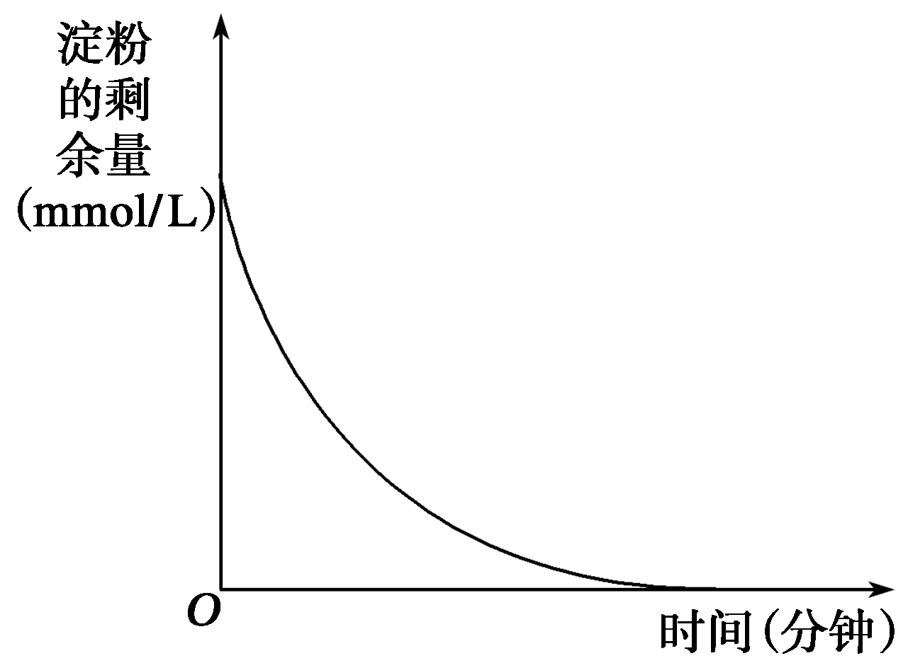
答案 (1)①生长状况相似的糖尿病大鼠 ②等量的蒸馏水和淀粉 ③血糖浓度 (2)如表所示

血糖浓度 | A组 |  |  | B组
血糖浓度 | 个体1 | 个体2 | 个体3 | 个体1 | 个体2 | 个体3
0 h
1 h
(3)①避免偶然因素导致实验结果出现误差(或避免个体差异对实验结果的干扰、设置重复以减小误差等，笼统地答排除无关变量或提高可信度均不可)
②绿茶提取物怎样降低血糖浓度(降糖机理)
③如图所示(起点相同、终点在实线的前方、整条曲线在实线的下方。)
INCLUDEPICTURE "732.TIF" \* MERGEFORMAT 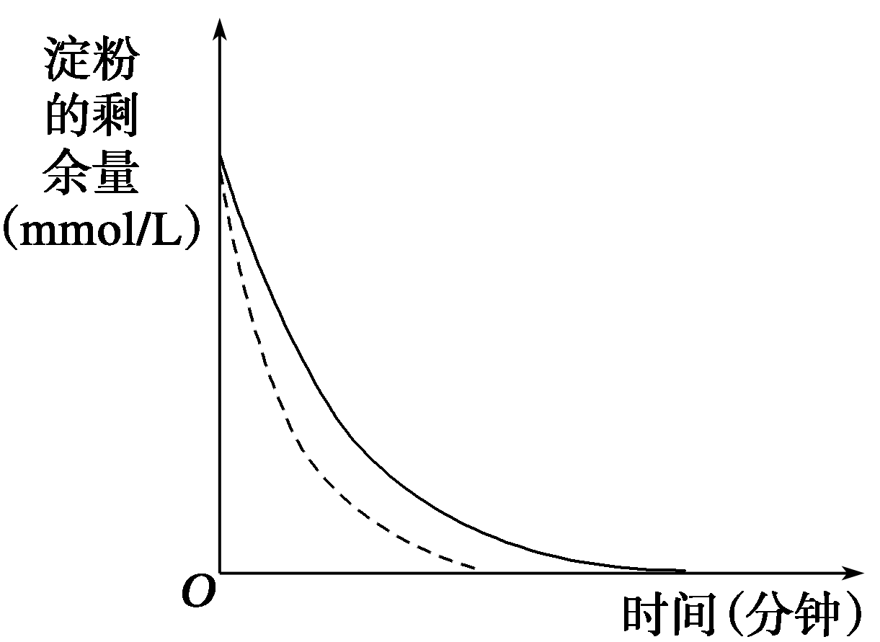
解析 (1)根据实验原则：单一变量原则、对照原则等，分组实验时应选取生长状况相似的糖尿病大鼠，随机分为A、B两组，每组3只。
实验组(A组)大鼠灌胃适量的绿茶提取物和淀粉，对照组(B组)大鼠灌胃等量的蒸馏水和淀粉。本实验的自变量是有无绿茶提取液，因变量是血糖浓度，断食一定时间后，A、B组灌胃适量的淀粉，分别在0 h、1 h后测定血糖浓度。(2)设计表格以记录实验结果的基本模式是纵向设计自变量，横向设计因变量。(3)为了避免偶然因素导致实验结果出现误差，每组实验至少需3只大鼠。实验目的的书写通式：探究自变量对因变量的影响或探究自变量与因变量的关系。绿茶提取物不能改变胰岛素水平，而能显著抑制淀粉酶活性，未加绿茶提取物时，淀粉酶活性强，淀粉剩余量提前降到零。
5．研究发现肿瘤细胞的生长增殖与端粒酶的活性有密切关系，为确定X、Y两种抑癌药物的作用机理，某科研小组进行了如下实验。请完成相关实验内容并回答问题。实验主要用品：悬浮培养的人肝癌细胞、溶于Z试剂中的X、Y药物制剂、相关培养和检测用具等(说明：Z试剂对细胞及药物作用不产生影响)。
(1)方法思路：
①将悬浮培养的人肝癌细胞均分为甲、乙、丙三组。
②甲组中加入适量的________作为对照，乙、丙组中各分别加入 ________X、Y药物制剂。
③在相同且适宜的环境中培养一段时间，测定________________________________________________________________________
________________________________________________________________________。
(2)实验结果：如下图1、2。
INCLUDEPICTURE "733.TIF" \* MERGEFORMAT 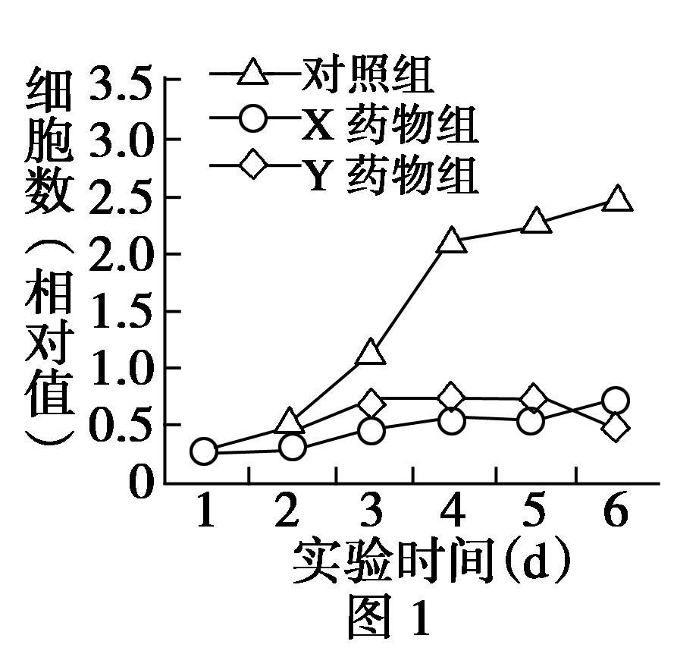 INCLUDEPICTURE "734.TIF" \* MERGEFORMAT 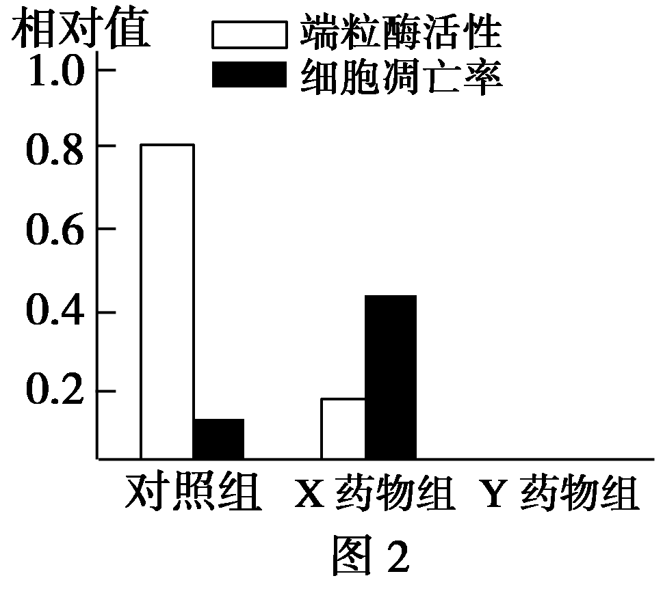
(3)分析与讨论：
①由实验结果可推测人肝癌细胞中的端粒酶活性与细胞的生长增殖呈________关系。
②实验测得Y药物组中的端粒酶活性与对照组相同，请用柱状图在图2中画出该组的情况。
③依据上述结果可以得出X、Y药物对肝癌细胞的作用是： ________________________________________________________________________。
答案 (1)方法思路：②Z试剂 等量的
③端粒酶活性、细胞凋亡率、不同时间的细胞数目
(3)分析与讨论：①正相关
②如图
INCLUDEPICTURE "735.TIF" \* MERGEFORMAT 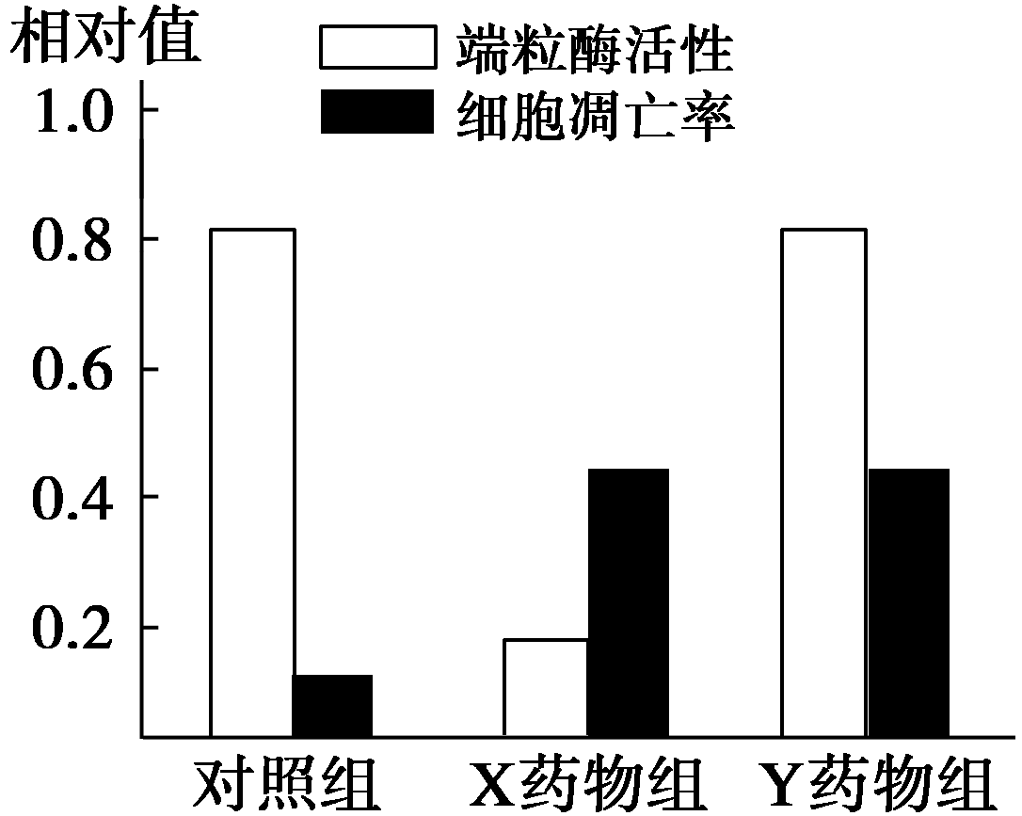
③药物X通过抑制端粒酶活性，使人肝癌细胞凋亡率升高和细胞增殖受抑制；药物Y不通过此方式抑制人肝癌细胞的增殖
解析 (1)②实验组用溶于Z试剂中的X、Y药物制剂，对照组用Z试剂。实验中还要遵循单一变量原则，所以添加试剂都是等量的。③由实验原理和实验结果可知，需要测定端粒酶的活性、细胞凋亡率、不同时间段细胞数目。(3)①实验结果显示，端粒酶活性越高，细胞凋亡率越低，所以可推测人肝癌细胞中的端粒酶活性与细胞的生长增殖呈正相关。②由图1知X药物组和Y药物组的细胞数相近，所以两组的细胞凋亡率相一致，画图时注意颜色和高度。③实验结论：通过分析图1和图2可以得出：药物X通过抑制端粒酶活性，使细胞凋亡率升高和细胞增殖受抑制；药物Y不通过此方式抑制人肝癌细胞的增殖。

